Консультация для родителей

«Как научить ребенка правильному поведению при пожаре»
Как научить ребенка правильному поведению при пожаре.
Основы воспитания детей закладываются в дошкольном возрасте
Поэтому пожарно-профилактическая работа с детьми должна начинаться с самого раннего детства ещё в родительском доме.
Велика любознательность ребёнка. Ему хочется всё узнать и самому всё испытать. И, конечно, в первую очередь ребёнка интересуют яркие и надолго запоминающиеся явления и предметы. А что может быть интереснее огня, с которым ребёнок встречается на каждом шагу? Мама чиркнула спичкой – огонь; папа щёлкнул зажигалкой – опять огонь; первая осознанная встреча Нового года – и всё небо полыхает огнями петард; даже настенные электровыключатели и розетки вокруг ребёнка зажигают свет – огонь.
Поэтому родителям следует самостоятельно научить своих детей действовать в сложной ситуации.

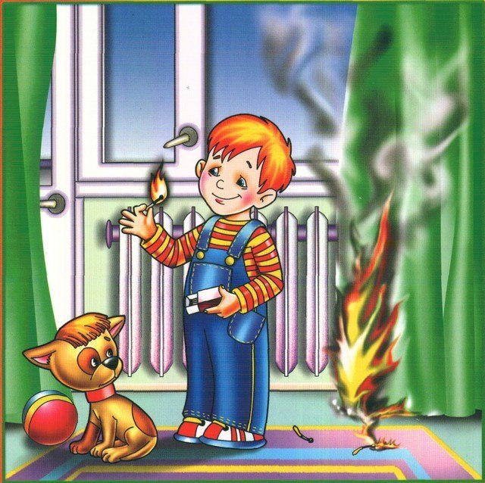

На первом же этапе детского любопытства немедленно возникает необходимость пресечь любые шалости и игры с огнём. И здесь, к сожалению, одних словесных разъяснений оказывается всегда недостаточно. После того, как ребёнок проявил первый интерес к огню, становится уже жизненно-необходимым провести профилактическое ознакомление его с грозящей опасностью. Так, например, поднеся в своей руке руку ребёнка к горячему пламени, можно своевременно сформировать первые впечатления ребёнка об опасности огня, заставить его осознать реальную необходимость быть осторожным в обращении с любым проявлением огня. Детские впечатления останутся с человеком на всю жизнь, помогая ему адекватно оценивать опасность огня.
В возрасте от трёх до шести лет дети часто в своих играх повторяют поступки и действия взрослых, отображают их поведение и труд. На данном этапе развития ребёнка, кроме мер воспитательного характера, требуется ещё и установление надёжного режима недоступности со стороны ребёнка ко всем пожароопасным веществам, электроприборам и предметам.
Пока ребёнок не подрастёт: горючие жидкости, спички, свечи, зажигалки, утюги, электроплитки, обогреватели и т.п. – следует убирать в такие места, откуда он не сможет их достать.
Причём прятать это нужно так, чтобы у ребёнка не возникло подозрение, что названные предметы умышленно скрываются от него, иначе любопытство может взять верх над запретом.
Особо следует обратить внимание родителей на недопустимость учить детей считать с помощью спичек и (или) выкладывать с ними различные фигурки из отдельных спичек. Во всём этом таится большое зло: дети привыкают к спичкам, просят их, специально ищут, а найдя, устраивают игры, опасные для их жизни.
Чем старше становится ребёнок, тем шире круг вопросов, интересующих его, тем разнообразнее игры, тем самостоятельнее он в своих действиях. Стремление к самостоятельности особенно проявляется в то время, когда дети остаются одни. Причём «одни» они могут оставаться даже при видимом присутствии взрослых.
К семи годам ребёнок уверенно овладевает умением пользоваться самыми различными предметами. Не случайно в этом возрасте ребёнок, на предложение взрослых помочь ему что-либо сделать, часто отвечает:
«Я сам».
Теперь уже не следует полностью отстранять детей от спичек. Учитывая естественную тягу детей к огню, следует обучить их правильно и безопасно пользоваться спичками, бенгальскими огнями, свечами, бытовыми электротехническими приборами. В противном случае простыми запретами и угрозами родители могут добиться только обратного эффекта, поскольку они возбуждают любопытство, повышают стремление к сопротивлению и, тем самым, подстрекают к самостоятельным действиям.
После безоговорочных запретов дети начинают играть с пожароопасными предметами в потайных местах. Тут-то и открывается широкий простор для детских поджогов.
Предупреждая использование в играх огнеопасных предметов, важно в то же время приучать ребёнка ничего не брать без разрешения, даже если это лежит на виду, не заперто и не закрыто. При этом совершенно необходимо периодически проверять и контролировать содержание детских карманов и мест потайных «секретов».

Реакция детей во время пожара:

Напуганный ребенок закрывает глаза или прячется в укромное место, думая, что там его никто не найдет, так проявляется инстинкт самосохранения.
- Ребенок может кричать от страха, но если шок от события слишком большой – голос может отказать, и ребенок будет просто молча прятаться, что в случае пожарной опасности значительно затрудняет его поиск и повышает риск гибели.
- Дети часто боятся пожарных в больших ярких костюмах, принимая их чудовищ из мультиков и сказок, а поэтому прячутся и от них тоже. Обязательно нужно рассказывать ребенку истории о том, как его ровесник смог остановить пожар и спасти друзей, как храбрые пожарники помогают при тушении огня и тому подобное.
Важно, чтобы малыш понял, что во время пожара нельзя поддаваться чувству страха и молча прятаться, а можно спасти себя и других. Ни в коем случае не следует пугать ребенка тем, что при его плохом поведении позовут страшного дядю-пожарника, нельзя рассказывать ему страшные истории, в которых речь идет об игре со спичками, смерти от возгораний и пожаров.
Родителям нужно научить своего малыша тому, как правильно вести себя при пожаре, рассказать и показать место, где в помещении находиться пожарный шкаф, противопожарное оборудование или средства, помогающие тушению пламени (плотные тканевые вещи, одеяла).

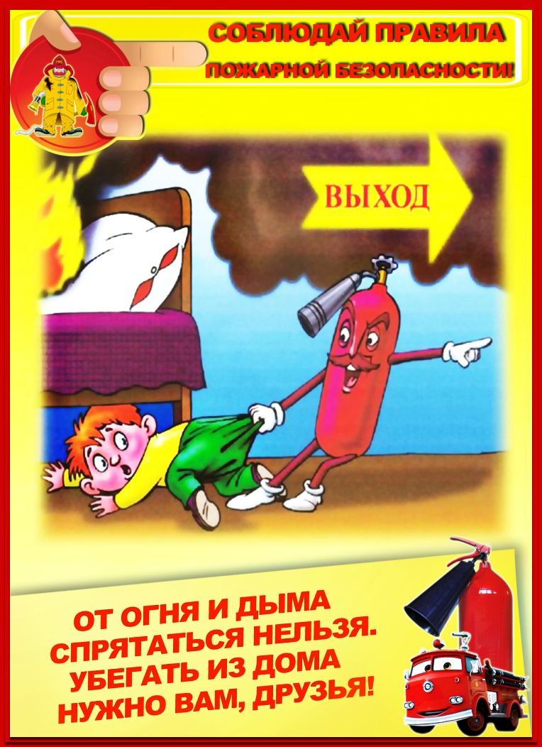

Ребенок должен знать, что если он видит пламя, то нужно:
- звать на помощь взрослых или позвонить им по телефону (для этого в его мобильном телефоне или возле стационарного аппарата всегда должен быть номер соседа, родственника, службы спасения и, конечно, ваш);
- в случае небольшого возгорания на улице, если нет проводов, заливать его водой, использую пожарный гидрант или огнетушители;
- не тушить огонь в квартире самостоятельно;
- выходить из горящей квартиры через дверь или окно, при условии, что этаж невысокий и окно свободно открывается;
- ни в коем случае не пользоваться лифтом, а спускаться по лестнице;
- если квартира заперта, прятаться от огня в ванной комнате, следить, чтобы дым не проникал в вентиляцию.
Дети всегда запоминают информацию в виде рисунков легче, поэтому можно учить их правилам противопожарной безопасности и поведению во время пожара, рисуя эти ситуации и планы эвакуации.
Используйте эти советы при беседе с детьми, для профилактики пожарной безопасности.

Осторожно! Электроприборы!

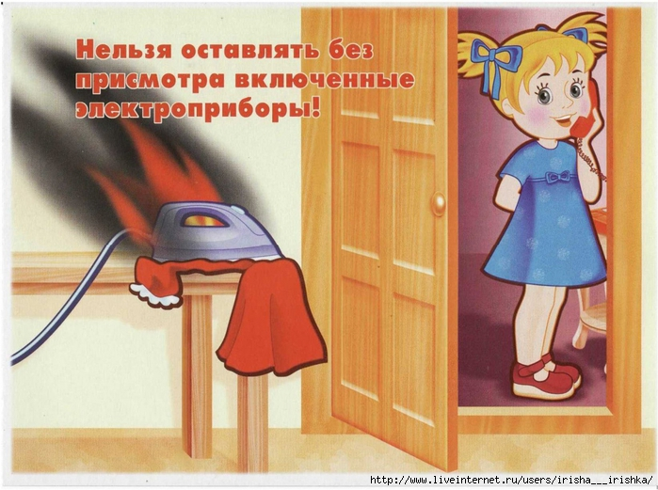

Беспокоясь о безопасности своего ребенка, взрослые должны помнить, что даже предметы домашнего быта могут являться источником опасности. Поэтому так важно научить детей определенным правилам. Им в первую очередь должны неукоснительно следовать сами взрослые, так как личный пример — самый действенный метод воспитания. Основная цель предлагаемых занятий — закрепить у детей представления об электроприборах, которые встречаются в быту, о том, зачем они нужны, и о правилах пользования ими.
Приложите все усилия, чтобы ваш ребенок хорошо запомнил основные предметы, опасные для жизни и здоровья.
Для этого выделите две группы предметов домашнего быта:
1) предметы, которыми ребенку категорически запрещается пользоваться;
2) предметы, которыми надо научиться пользоваться.
Расскажите детям, что существует много предметов, которыми надо уметь пользоваться, научите их этому. Объясните, что эти предметы хранятся в доме в определенных местах.
Можно спросить, считают ли они эти предметы опасными. Помогите ребенку самостоятельно сделать выводы о последствиях неосторожного обращения с ними.
Огонь — это очень опасно!
В современном мире никто не застрахован ни от социальных потрясений, ни от стихийных бедствий. Но вот предотвращение пожаров из-за шалостей детей — часто в наших руках. Разрешение этой проблемы требует скоординированных действий педагогов и родителей. Тяга детей к огню, к игре со спичками общеизвестна, хотя многие из них знают об опасности таких игр, умеют различать «добрый» и «злой» огонь.
Цель занятия — помочь детям, начиная с дошкольного возраста, закрепить эти знания, предостеречь их от беды.
Мы рекомендуем прочесть детям книгу С. Маршака «Рассказ о неизвестном герое», а рассмотрев иллюстрации, побеседовать.
Разбирая с ребенком возможные причины возникновения пожаров, важно обучить его мерам пожарной безопасности и сформировать элементарные знания об опасных последствиях пожаров, научить осторожному обращению с огнем.
Будет полезным рассказать, как давно человек научился добывать огонь, как люди могут использовать силу огня, чтобы согреться, готовить пищу, заставлять работать машины.
Но одновременно люди узнали и разрушительную силу огня: в пламени погибали люди, сгорали жилища, посевы, скот, леса, целые деревни и даже города.
Ребенку будет интересно узнать о профессии людей, которые борются с пожарами. Используйте наиболее яркие сюжеты из литературных произведений и мультфильмов.
Правила поведения при пожаре
Пожар — ситуация, при которой каждый может растеряться, запаниковать. Обучая детей правилам поведения при пожаре , необходимо учитывать еще и то, что дети непредсказуемы, непоследовательны и очень многих вещей не знают. Например, от страха ребенок может спрятаться в шкафу, под кроватью и не откликаться на зов.
Малыш должен усвоить элементарные правила поведения при возникновении пожара, знать, что нужно и чего нельзя делать.
Первое — позвонить по телефону 01 и сообщить о пожаре, указав точный адрес (улицу, номер дома, номер квартиры, этаж).
Второе — если есть возможность выйти из квартиры, надо оповестить о пожаре соседей, позвать на помощь.
Третье — помнить, если в комнате много дыма, дышать легче внизу, лежа на полу, но ни в коем случае не прятаться под кроватью или шкафу.
Четвертое — если невозможно выйти из квартиры через дверь, можно воспользоваться балконной пожарной лестницей или оставаться на балконе, плотно закрыв за собой дверь, в ожидании помощи.

